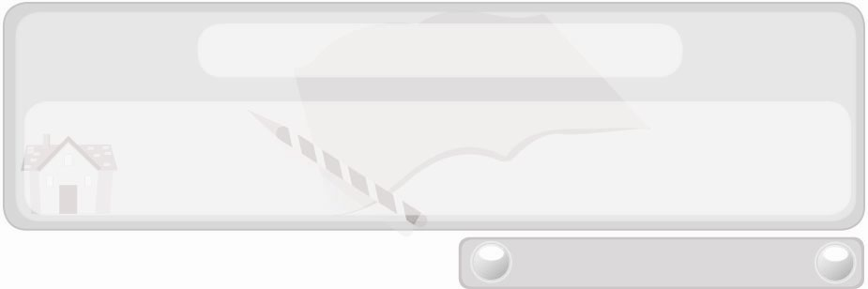
หน่วยการเรียนรู้ที่ 8 เทคโนโลยีสารสนเทศ
แผนการจัดการเรียนรู้ที่ 60
ประเภทของข้อมูลและวิวัฒนาการของการเก็บรักษาข้อมูล
ชั้นประถมศึกษาปีที่ 6 เวลา 1 ชั่วโมง


มาตรฐานการเรียนรู้/ตัวชี้วัด

มาตรฐานการเรียนรู้
ง 3.1 เข้าใจ เห็นคุณค่า และใช้กระบวนการเทคโนโลยีสารสนเทศในการสืบค้นข้อมูล
การเรียนรู้ การสื่อสาร การแก้ปัญหา การทำงาน และอาชีพอย่างมีประสิทธิภาพ ประสิทธิผล และมีคุณธรรม
ตัวชี้วัด
ง 3.1 ป.6/3 เก็บรักษาข้อมูลที่เป็นประโยชน์ในรูปแบบต่าง ๆ


จุดประสงค์การเรียนรู้สู่ตัวชี้วัด
1. เรียงลำดับวิวัฒนาการของการเก็บข้อมูลลงในแผนภาพ (K)
2. จำแนกประเภทของข้อมูลได้ถูกต้อง (P)
3. สนใจวิวัฒนาการของการเก็บรักษาข้อมูล (A)


สาระสำคัญ

ข้อมูลมีหลายประเภท ได้แก่ ข้อมูลตัวเลข ข้อมูลเสียง ข้อมูลตัวอักษร ข้อมูลข้อความ ข้อมูลภาพเคลื่อนไหว และข้อมูลภาพนิ่ง ซึ่งการที่เราได้เห็นข้อมูลเหล่านี้ในปัจจุบันก็เพราะมนุษย์ในยุคก่อนรู้จักเก็บรักษาข้อมูลในรูปแบบต่าง ๆ


สาระการเรียนรู้

 ประเภทของข้อมูลและวิวัฒนาการของการเก็บรักษาข้อมูล


คุณลักษณะอันพึงประสงค์

ใฝ่เรียนรู้
ตัวชี้วัดที่ 4.2 แสวงหาความรู้จากแหล่งเรียนรู้ต่าง ๆ ทั้งภายในและภายนอกโรงเรียน
ด้วยการเลือกใช้สื่ออย่างเหมาะสม บันทึกความรู้ วิเคราะห์ สรุปเป็นองค์ความรู้ สามารถนำไปใช้ในชีวิตประจำวันได้

สมรรถนะสำคัญของผู้เรียน

ความสามารถในการใช้เทคโนโลยี


ชิ้นงานหรือภาระงาน (หลักฐาน ร่องรอยแสดงความรู้)
1. แผนภาพจำแนกประเภทของข้อมูล
2. แผนภาพวิวัฒนาการของการเก็บรักษาข้อมูลที่เป็นประโยชน์ในรูปแบบต่าง ๆ


คำถามท้าทาย
 รูปแบบการเก็บข้อมูลในอนาคตจะเป็นอย่างไร


การจัดกิจกรรมการเรียนรู้
1. ครูติดบัตรคำชื่อข้อมูลต่าง ๆ ปะปนกันบนกระดาน แล้วให้นักเรียนร่วมกันจำแนกประเภทของข้อมูลลงในแผนภาพ ดังตัวอย่าง

ส่วนสูง
ราคาสินค้า
วันที่
ชื่อจังหวัด
ทะเบียนรถยนต์
ชื่อ-นามสกุล
เลขประจำตัวนักเรียน
ตัวอักษร A-Z
น้ำหนัก
อายุ
ชื่อสินค้า
ตัวอักษร ก-ฮ
ตัวเลข 0-9
คะแนนสอบ
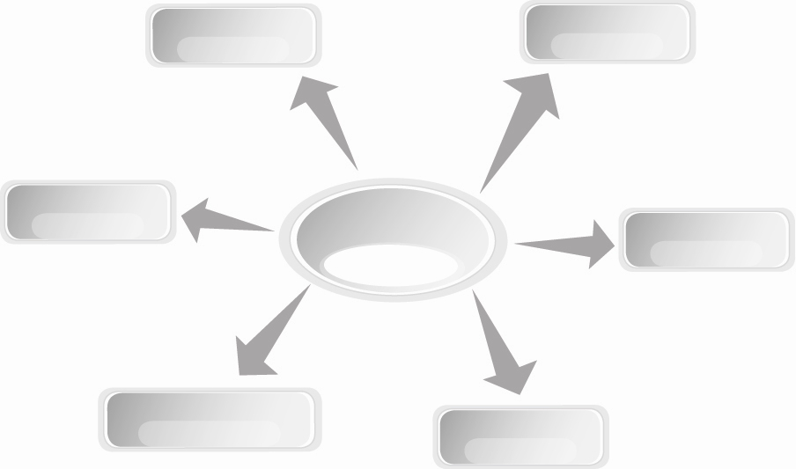
เสียงสัตว์ร้อง
เสียงนกหวีด
เสียงเพลง
เสียงคนพูด
เสียงฝนตก ฟ้าร้อง
เสียงรถไฟ รถยนต์
ภาพที่เห็นในวีดิทัศน์
ภาพที่เห็นจากโทรทัศน์
แผนผัง
แผนภูมิ
บทความในนิตยสาร
จดหมาย
คำอธิบายสิ่งต่าง ๆ
ข่าวในหนังสือพิมพ์
ชื่อวิชา
บ้านเลขที่
ประเภทของข้อมูล
ตัวเลข
ตัวอักษร
เสียง
ภาพเคลื่อนไหว
ภาพนิ่ง
ข้อความ
ภาพที่เห็นในซีดีรอม ดีวีดี
ภาพวาด
แผนที่
ตาราง
ภาพถ่าย

จากนั้นให้นักเรียนร่วมกันแสดงความคิดเห็น โดยครูใช้คำถาม ดังนี้
 ข้อมูลที่นักเรียนจำแนกแบ่งออกเป็นกี่ประเภท ได้แก่อะไรบ้าง
(ตัวอย่างคำตอบ 6 ประเภท ได้แก่ ข้อมูลตัวเลข ข้อมูลตัวอักษร ข้อมูลเสียง ข้อมูลข้อความ ข้อมูลภาพเคลื่อนไหว ข้อมูลภาพนิ่ง)
 นักเรียนรู้ได้อย่างไรว่าข้อมูลแบ่งออกเป็นกี่ประเภท (ตัวอย่างคำตอบ เคยอ่านในหนังสือเรียน เคยเห็นในหนังสือเรียน)
 ถ้าไม่มีหนังสือเรียนนักเรียนจะรู้หรือไม่ว่าข้อมูลแบ่งได้เป็นกี่ประเภท
(ตัวอย่างคำตอบ ไม่รู้)
2. ครูอธิบายให้นักเรียนฟังว่า ข้อมูลแต่ละประเภทที่นักเรียนรู้จักในปัจจุบันนี้มีมาตั้งแต่ยุคโบราณ และมนุษย์ได้เก็บรักษาไว้ในรูปแบบต่าง ๆ ไว้ให้เราได้ศึกษาหาความรู้ในปัจจุบัน

3. ให้นักเรียนแบ่งกลุ่มตามความเหมาะสม ร่วมกันศึกษาวิวัฒนาการของการเก็บรักษาข้อมูลตั้งแต่อดีตจนถึงปัจจุบัน แล้วเขียนข้อความเรียงลำดับวิวัฒนาการของการเก็บรักษาข้อมูลลงในแผนภาพแบบช่วงเวลา จากนั้นส่งตัวแทนกลุ่มนำเสนอผลงานหน้าชั้นเรียน ดังตัวอย่าง
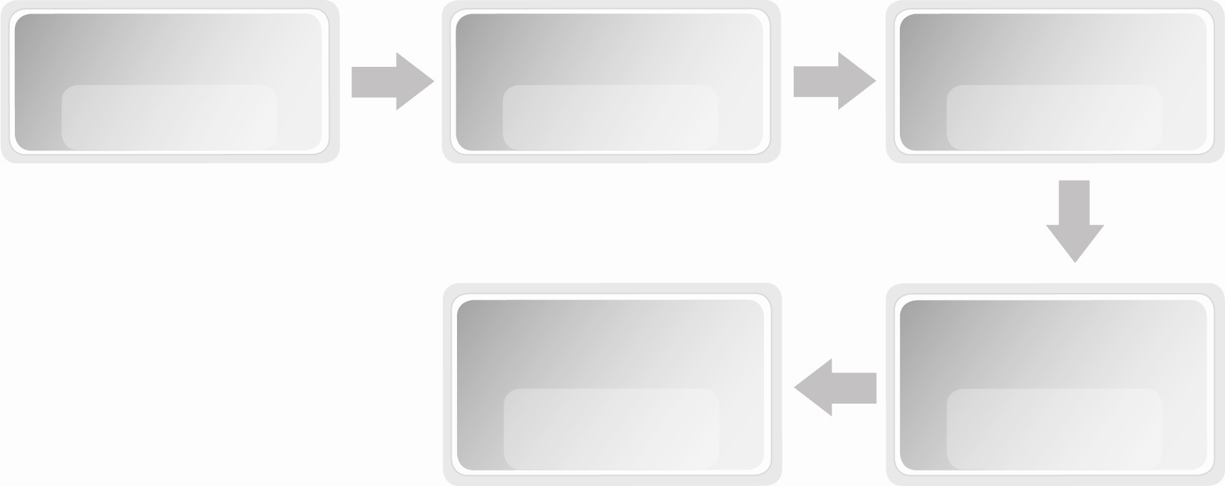
วาดภาพและขีดเขียนสัญลักษณ์ลงบนผนังถ้ำ
ประดิษฐ์อักษรไทยบันทึกลงในหลักศิลาจารึก
ใช้ปากกาเขียนบันทึกข้อมูลลงในกระดาษ
บันทึกข้อมูลภาพ เสียงและข้อความไว้ในสื่อต่างชนิดกัน
บันทึกข้อความ ภาพ เสียงไว้เพื่อบันทึกข้อมูลชนิดเดียวกันได้

4. ให้นักเรียนร่วมกันสนทนาแลกเปลี่ยนความคิดเห็นเกี่ยวกับแผนภาพวิวัฒนาการของการเก็บรักษาข้อมูลของแต่ละกลุ่มว่าถูกต้องเหมาะสมหรือไม่ ถ้าไม่ถูกต้องเหมาะสมควรปรับเปลี่ยนอย่างไร
5. ให้นักเรียนร่วมกันแสดงความคิดเห็น โดยครูใช้คำถามท้าทาย ดังนี้
 รูปแบบการเก็บข้อมูลในอนาคตจะเป็นอย่างไร
6. ให้นักเรียนร่วมกันสรุปความรู้ ดังนี้
 ข้อมูลประเภทต่าง ๆ ที่ยังคงมีให้เราเห็นและพัฒนารูปแบบหลากหลายในปัจจุบัน เพราะมนุษย์ในสมัยก่อนรู้จักวิธีการเก็บรักษาข้อมูล


การจัดบรรยากาศเชิงบวก
 ให้นักเรียนร่วมกันตอบคำถามท้าทายอย่างอิสระโดยไม่เน้นถูกผิด แต่ต้องอธิบายเหตุผลได้


สื่อการเรียนรู้
 บัตรคำชื่อข้อมูลต่าง ๆ


การวัดและประเมินผลการเรียนรู้
1. วิธีการวัดและประเมินผล
1.1 สังเกตพฤติกรรมการเข้าร่วมกิจกรรมของนักเรียน
1.2 สังเกตพฤติกรรมของนักเรียนในการเข้าร่วมกิจกรรมกลุ่ม
2. เครื่องมือ
2.1 แบบสังเกตพฤติกรรมการเข้าร่วมกิจกรรม
2.2 แบบสังเกตพฤติกรรมการเข้าร่วมกิจกรรมกลุ่ม
3. เกณฑ์การประเมิน
3.1 การประเมินพฤติกรรมการเข้าร่วมกิจกรรม
ผ่านตั้งแต่ 2 รายการ ถือว่า ผ่าน
ผ่าน 1 รายการ ถือว่า ไม่ผ่าน
3.2 การประเมินพฤติกรรมการเข้าร่วมกิจกรรมกลุ่ม
คะแนน 9-10 ระดับ ดีมาก
คะแนน 7-8 ระดับ ดี
คะแนน 5-6 ระดับ พอใช้
คะแนน 0-4 ระดับ ควรปรับปรุง


ข้อเสนอแนะของผู้บริหารสถานศึกษา

___________________________________________________________________________________
____________________________________________________________________________________________________________________________________________________________________________________________________________________________________________________________________________________________________________________________________________
___________________________________________________________________________________
______________________________________________________________________________________________________________________________________________________________________________________________________________________________________________________________________________________________________________________________________________________________________________________________________________________________________________________________________________________________________________________________________________________________________________________________________________________________________________________________________________________________________________________________________________________________________________________________________________________________________________________________________________________________________________________________________________________________________________________________________________________________________________________________________________________________________________________________________________________________________________________________________________________________________________________________________________________________________________________________________________________________________________________________________________________________________________________________________________________________________________________________________________________

ลงชื่อ__________________________(ผู้บริหารสถานศึกษา)
(__________________________)
_________/________/________

บันทึกหลังการสอน

ผลการจัดการเรียนการสอน
___________________________________________________________________________________
______________________________________________________________________________________________________________________________________________________________________
______________________________________________________________________________________________________________________________________________________________________
___________________________________________________________________________________

ปัญหา/อุปสรรค
_________________________________________________________________________________________________________________________________________________________________________________________________________________________________________________________
______________________________________________________________________________________________________________________________________________________________________
___________________________________________________________________________________

แนวทางแก้ไข
___________________________________________________________________________________
______________________________________________________________________________________________________________________________________________________________________
______________________________________________________________________________________________________________________________________________________________________
___________________________________________________________________________________

ลงชื่อ__________________________(ผู้บันทึก)
(__________________________)
_________/________/________

